**Методы:** наглядный, практический, проектный. **Формы работы**: фронтальная, индивидуальная, групповая. **Применяемые технологии:** информационные технологии, игровые технологии, технология обучения в сотрудничестве (групповые технологии),

технологии проектов.

**Дидактическое сопровождение:** презентация по теме урока, компьютер с мультимедийным проектором, интерактивная доска и компьютерный класс. Цели: Обучающие: 1.Познакомить учащихся с традициями Англии и России на примере празднования Рождества и Нового года. 2. Обобщение изученного материала по темам «Мои вещи»; «Цвета» 3.Актуализация лексических и грамматических навыков; 4.Обучение работе в командах.

5.Обобщение работы с программными продуктами: Power Point, Word.

6.Развивать навыки и умение работы с текстом, вставка объектов и рисования по информатике. Развивающие: 1.Поддержание интереса к изучению английского языка; 2.Развитие творческого мышления;

3.Формировать интерес к работе за компьютером;

1. Воспитательная: 1. Развитие интереса к культуре и традициям других народов, воспитание уважения к одноклассникам, к сложной технике.

**Ход мероприятия.**

**Teacher:** Good afternoon, my dear girls, boys and guests of our lesson. Today we have our X- mas lesson. We will decorate the Christmas tree and we will sing a song .

Учитель информатики: мы обобщаем изучение документа в программе Word и создание презентаций в программе Power Point.

**Teacher:** We will speak about two great winter holidays – Christmas and New Year`s Day. But what do you know about these holidays? When is Christmas celebrated in the United Kingdom of Great Britain?

**Pupil 1:** I would like to tell you about Christmas Day in Great Britain. The 25 -th of December is Christmas Day. I`s a happy holiday for many people in different countries . Some weeks before Christmas English people are busy. They send greeting cards to all their relatives and friends. People buy a Christmas tree and decorate it with toys, colored balls and little colored lights. On Christmas Eve people put their presents under the tree. When children go to bed they put their stockings near their beds. At night Father Christmas comes. He has got a big bag of presents for children. He puts the presents into the children`s stockings. **Teacher:** When is Christmas celebrated in Russia**? Pupil 2.** In the days of Soviet Union , Christmas was not celebrated very much. Now Christmas is celebrated normaly on the January 7-th.The date is different because the Russian Orthodox church uses the old ‘Julian ‘ calendar forreligious celebration days. The official Christmas and New Year`s holidays in Russia last from December 31 st to January 10 th. The Russian Christmas greeting is “ S Rozhdestvom!”.The Russian Santa Claus is named Ded Moroz or Father Frost, accompanied by Snegurochka the Snow Haiden, he brings presents to children to place under the New Year`s tree. He carries a staff, wears valenki and is carried across Russia in a troika. On Christmas Day, hymns and carols are sung. People gather in churches which have been decorated with the usual Christmas trees or yelka, colored balls and lights. Some people don`t eat anything on Christmas Eve, until the first star has appeared in the sky. People then eat `sochivo`or` kutia` a porridge made from wheat or rice served with honey, poppy seeds, and fruit. The Russian word for Christmas Eve `sochelnik` comes from the word` sochivo`. Dessert is often things like fruit pies, gingerbread and honeybread cookies and dried fruit and more nuts. `Vzvar` is often the end of the meal. It`s a sweet drink made from dried fruit and honey boiled in water. **Teacher**: When is New Year`s Day celebrated in the United Kingdom and in Russia? Where is New Year`s Day more popular in Great Britain or in Russia? Pupil1: Not all English people celebrate New Year. Those who do celebrate it on the 31 st of December. They have a New Year party at home. On that day they wish their dearest and nearest a “Happy New Year”. When Big Ben strikes twelve they drink a toast to the New Year. **Pupil 2:** I like New Year`s Day, it is my favourite holiday. The 1st of January is the first day of the New Year. Peter the First changed the Russian calendar in 1699 the last day of the year. As the 1 st of January is a holiday I don`t go to school and my parents don`t do to work . My father buys and bring home a beautiful New Year`s tree at the end of December. My mother and grandmother prepare our holiday supper and lay the table. We like to see the New Year in at home with our relatives. At 12 o`clock we are sitting at the table and we are glad to see the New Year in. II**. Teacher**: Let`s organize a competition devoted to these holidays. For the competition we have got two teams. - The first team is – Jingle bells. --The second team is –Christmas lights. The fist completion is ”Decorating the Christmas tree”. Well, let`s decorate the Christmas tree in our classroom. The rules of the game are following: each member of your teams comes up to the tree one by one, takes a ball from this box, names the colour in English and puts on the tree. If you don`t know the colour of the ball you just put it back into the box and sit down . Is the task clear for you? **(**Дети украшают ёлку .Учитель оценивает их ответы**.) III. Well done. And now we may also congratulate our friends and guests reciting them poems. Pupil 1.** Merry, merry Christmas Is likely to come. Merry, merry Christmas, You are welcome! Snow in the window Much confetti Bright – blue, red and yellow Lights on the tree. **Pupil 2:** Smiling eyes and faces, Sweets, music in the hall. I think someone places Happiness here for all. Merry, merry Christmas Is likely to come Merry, merry Christmas You are welcome! **Pupil 3:** Here`s a little candle dressing in white, Wearing a hat of yellow light. When the night is dark, then you will see Just how bright this light can be Here`s a little candle burning bright Keeping us safe all through the night When the night is dark, then you will see Just how bright this light can be. **Pupil 4:** New Year Day! New Year Day! Let us sing. And let us play! Father Frost bring many toys For little girls And little boys!  **IV. Christmas is much more than toys! Christmas is peace , laughter and fun. Let`s sing a song” Jingle Bells” .**

**Повторение опорных знаний по информатике.**

Вопросы фронтально :

1) Как построить таблицу в текстовом редакторе?

Ответ ученика:

- Из меню выбрать пункт «Таблица».

- Щелкнуть левой кнопкой мыши.

- В появившемся меню выбрать команду «Вставить», «Таблица».

- В появившемся диалоговом окне указать количество строк и столбцов.

2) Как переключить клавиатуру на английский алфавит?

Ответ ученика:

- Найти на Панели задач индикатор клавиатуры (Ru или En).

- Щелкнуть на нем левой кнопкой мыши. Появится меню, состоящее из двух строк.

- Выделите строку и щелкните мышью.

3) Как вставить пропущенные буквы?

Ответ ученика:

- Щелкнуть левой кнопкой мыши на месте вставки.

- ввести недостающие буквы, нажимая соответствующие клавиши на клавиатуре.

4) Как стереть лишний символ?

Ответ ученика:

- Щелкнуть левой кнопкой мыши за удаляемым символом.

- Нажать клавишу Backspace.

5) Продемонстрируйте на общем экране как можно вставить копию рисунка. (Ученик работает за демонстрационным компьютером).

**4. Практикум.**

**Ребята получают задание и переходят к работе за компьютерами , а баллы за успешное задание получают группы.**

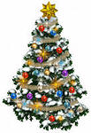**Задание к словам подобрать рисунок и поставить напротив нужного слова.( слова подобраны к повторению уроков английского языка)**

**1.«Подбор новогодних подарков»**

Bicycle

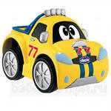Ball

Skateboard

A photo

Christmas tree

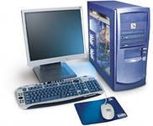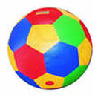A teddy bear

A yellow toy car

A ball for the Christmas tree

A book

A cup

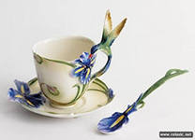Disk with a new game

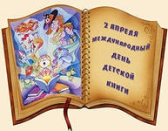 Сomputer

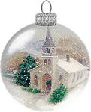A greeting card

Trainers

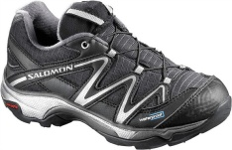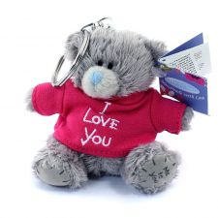

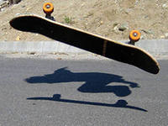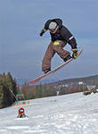

**2.Отгадай кроссворд ( проверка умения вставлять буквы в таблицу)**

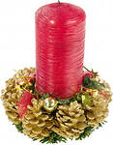C:\Program Files\Microsoft Office\MEDIA\CAGCAT10\j0183290.wmfAcross Down

4. 2.

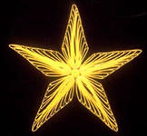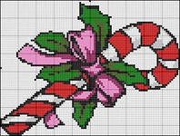

6. 3.



 .

1. 5

|  |  |  |  |  |  |  |  |  |  |  |  |
| --- | --- | --- | --- | --- | --- | --- | --- | --- | --- | --- | --- |
|  | | | |  | | | 1 |  | | | |
|  | | | 2 |  |
|  |
|  | 3 |  |  | 4 |  |  |  | 5 |
|  |  |  |  |  | |  |
| 6 |  |  |  |  |  |  |  |  |  |
|  |  |  |  |  | | |  |  |  |
|  |  | | | |  |

1. В программе PowerPoint рисуем электронную открытку и

результат показываем на проекторе.( самые лучшие в презентации к уроку)

**Награждение победителей за все конкурсы.**

Итог урока: Со стороны информатика:

Мы отработали :

- Вставка букв в таблицу, переключение текста с русского на английский и обратно.

- Вставка рисунка в текст и формат рисунка.

- Создание мини презентации, работа с анимацией . Написание, вставка текста и рисунка в программу PowerPoint. **Заключительный этап урока.** Dear pupils, we had a very good time at the lesson. You know and like Christmas and New Year holidays. That`s all for today. Good –bye!